职业卫生检测技术服务信息公开表
用人单位  名称 | 北京先河交通设备技术有限公司青岛分公司
用人单位注册地址 | 山东省青岛市即墨市通济街道办事处城马路136号
联系人 | 于萌萌
报告编号 | ZY250166
项目组人员 | 王洪帅、张先荣
调查专业  技术人员名单 | 王洪帅、贾健 | 调查时间 | 2025.04.11 | 陪同人 | 于萌萌
采样专业  技术人员名单 | 王洪帅、张先荣 | 采样时间 | 2025.04.16 | 陪同人 | 于萌萌
检测专业  技术人员名单 | 常鑫钰、吕祯、郭秀丽 |  | 检测时间 | 2025.04.16~2025.04.17
影像资料  （调查影像资料及采样影像资料） | 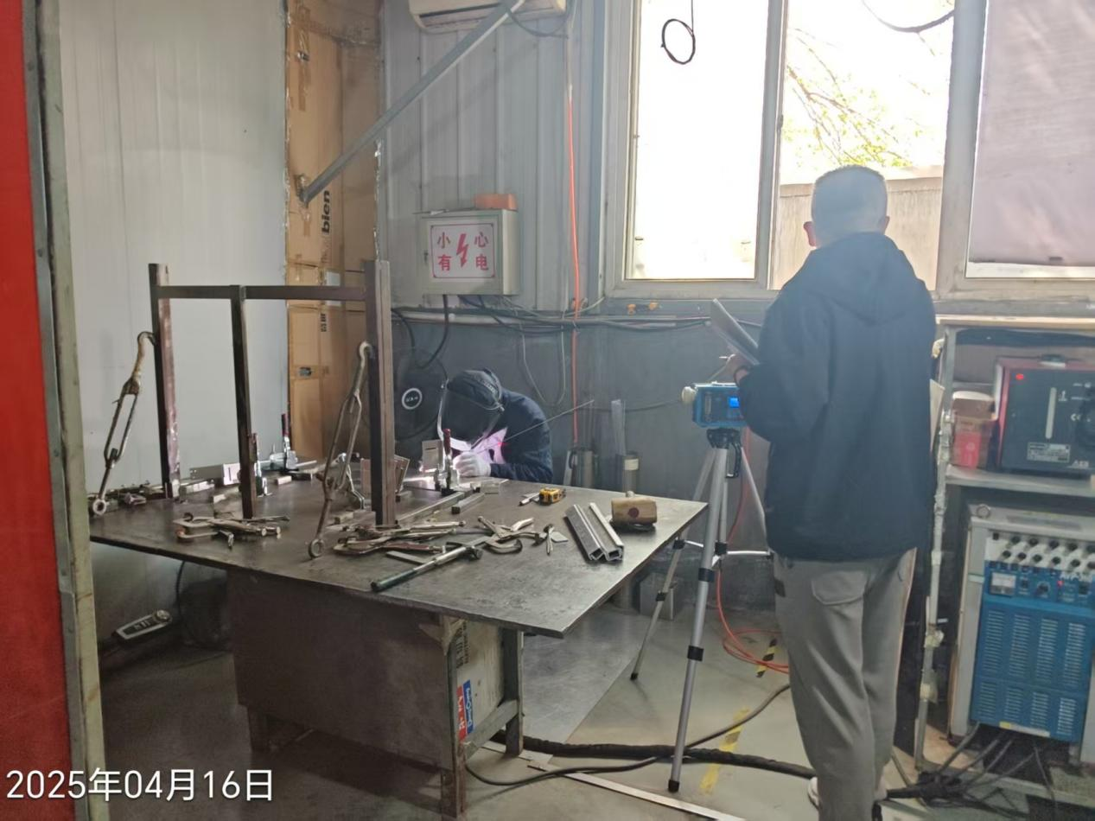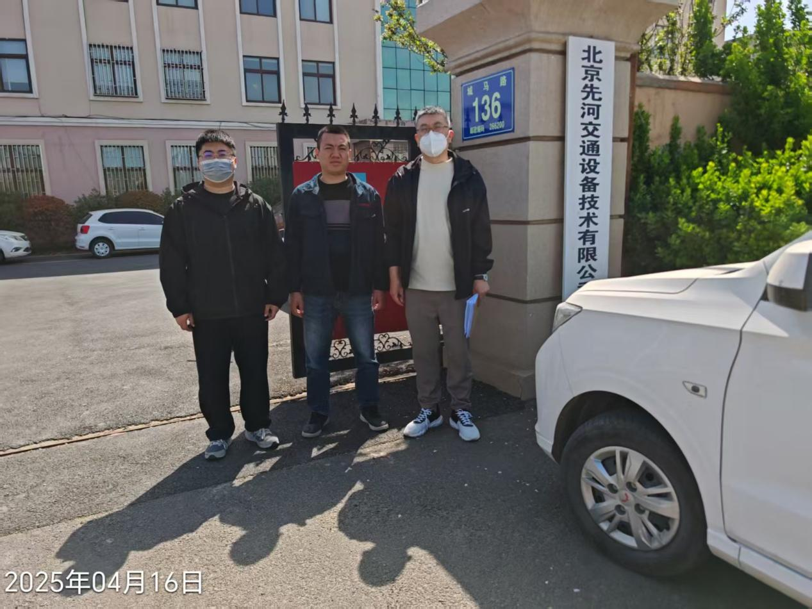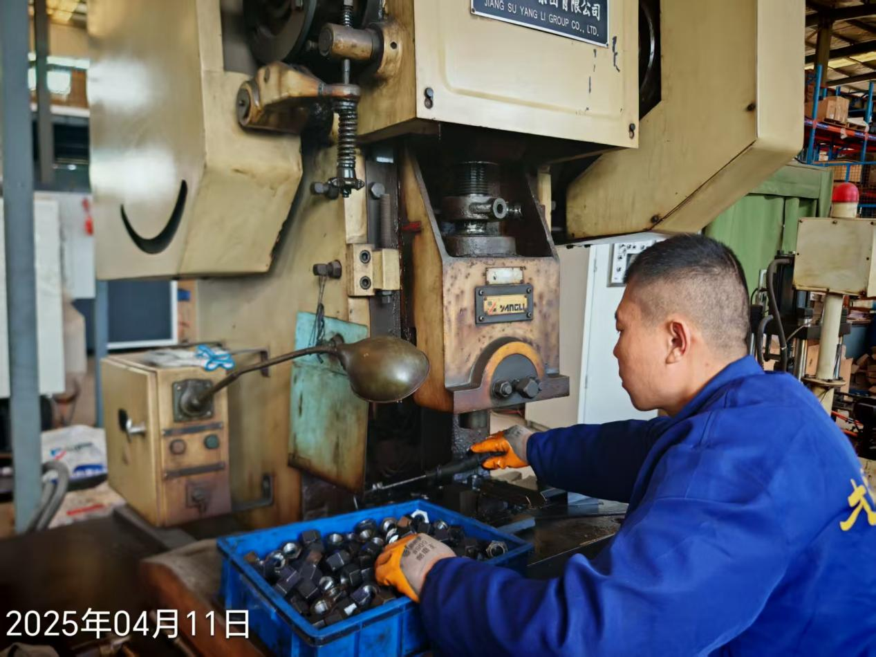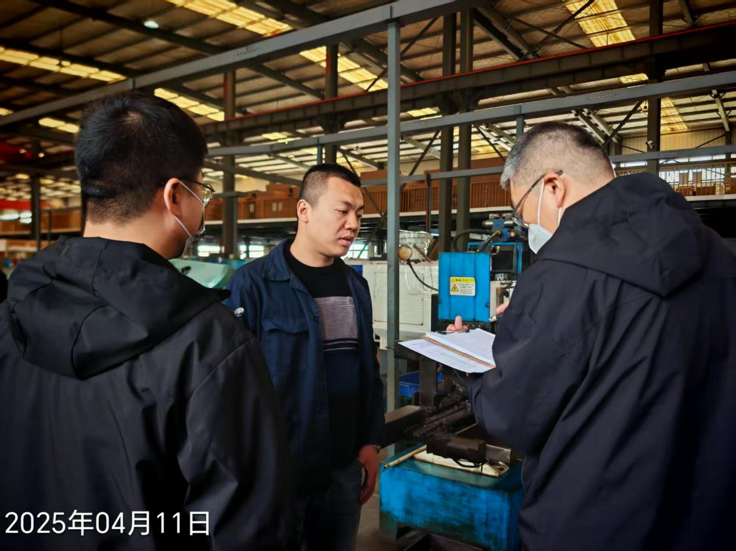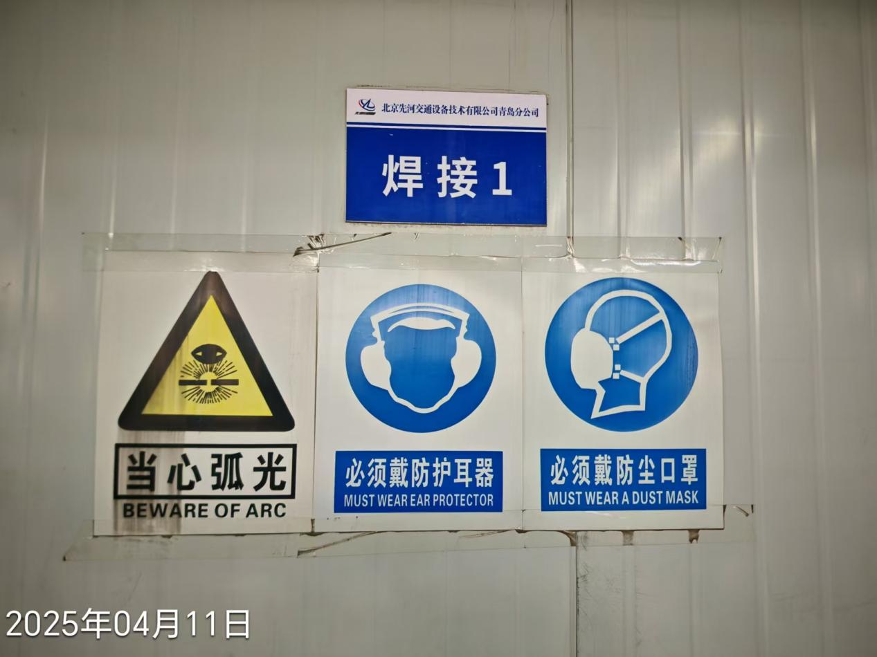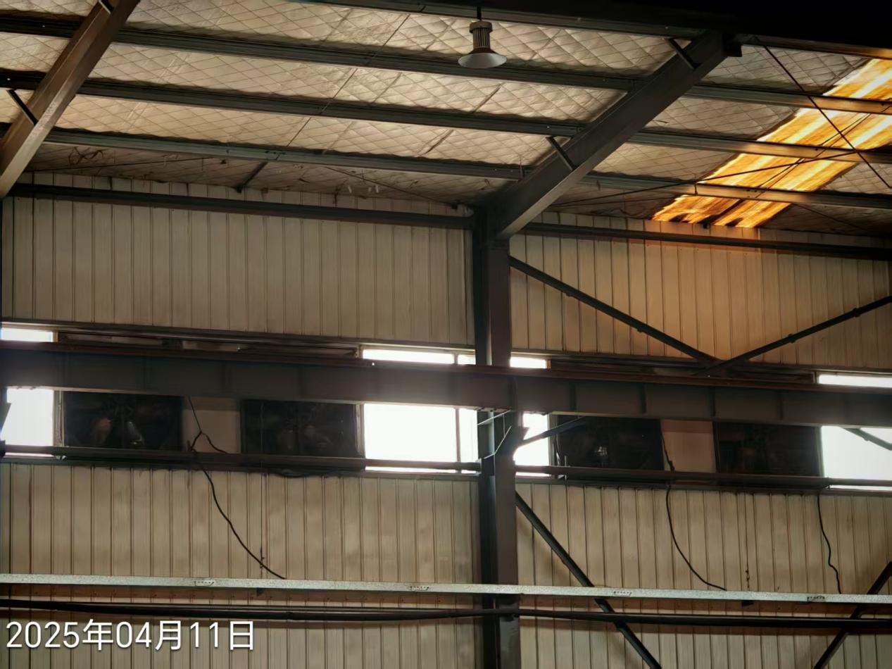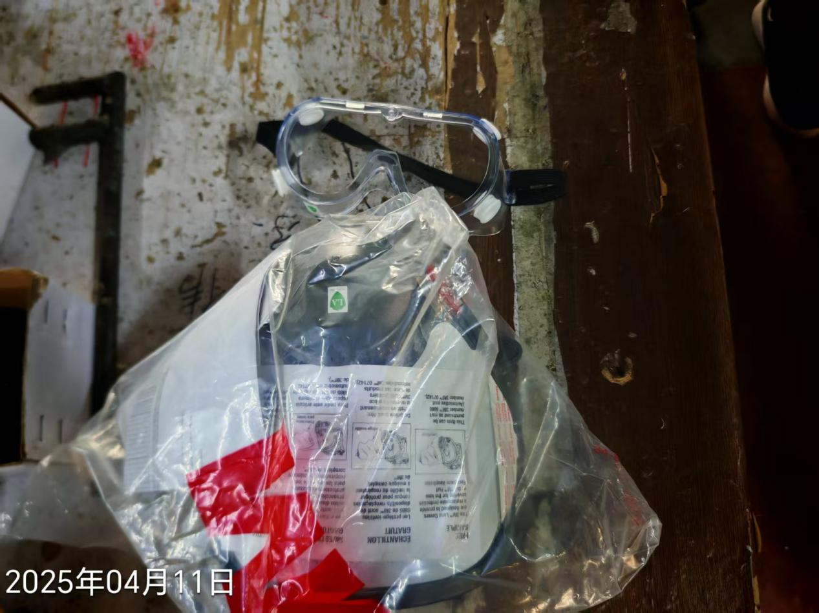
公示人：殷月锦 公示日期：2025.05.04

